浙江省慈溪中学2007年初中保送生招生考试数学试卷
（本卷考试时间90分钟，满分130分．）
一、选择题(每题6分，共30分)
1．将正方形ABCD折叠，使顶点A与CD边上的点M重合，
折痕交AD于E，交BC于F，边AB折叠后与BC边交于点G(如图)．
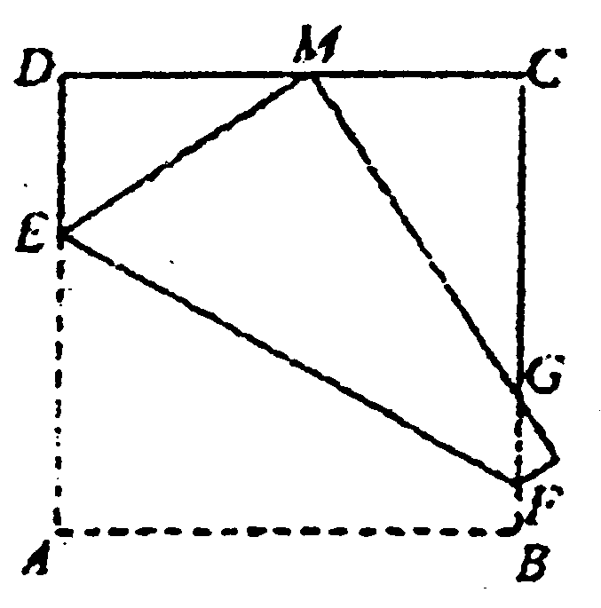
如果DM：MC=3：2，则DE：DM：EM=( )
(A)7：24：25 (B)3：4：5 (C)5：12：13 (D)8：15：17
2．假期里王老师有一个紧急通知，要用电话尽快通知给50个同学,
假设每通知一个同学 需要1分钟时间，同学接到电话后也可以
相互通知，那么要使所有同学都接到通知最快需要的时间为( )
(A)8分钟 (B)7分钟 (C)6分钟． (D)5分钟
3．已知：二次函数y=$x^{2}$+2x+a(a为大于0的常数)，当x=m时的函数值y${}_{1}$<0；
则当x=m+2时的函数值y${}_{1}$与0的大小关系为( )
(A)y₂>0 (B)y₂<0 (C)y₂=O (D)不能确定
4．记S=$\frac{1}{2^{\text{2007}}}+\frac{1}{2^{\text{2007}}+1}+\frac{1}{2^{\text{2007}}+2}+⋯+\frac{1}{2^{\text{2008}}−1}$
则S所在的范围为( )
(A)0<S<1 (B)1<S<2 (C)2<S<3 (D)3<S<4
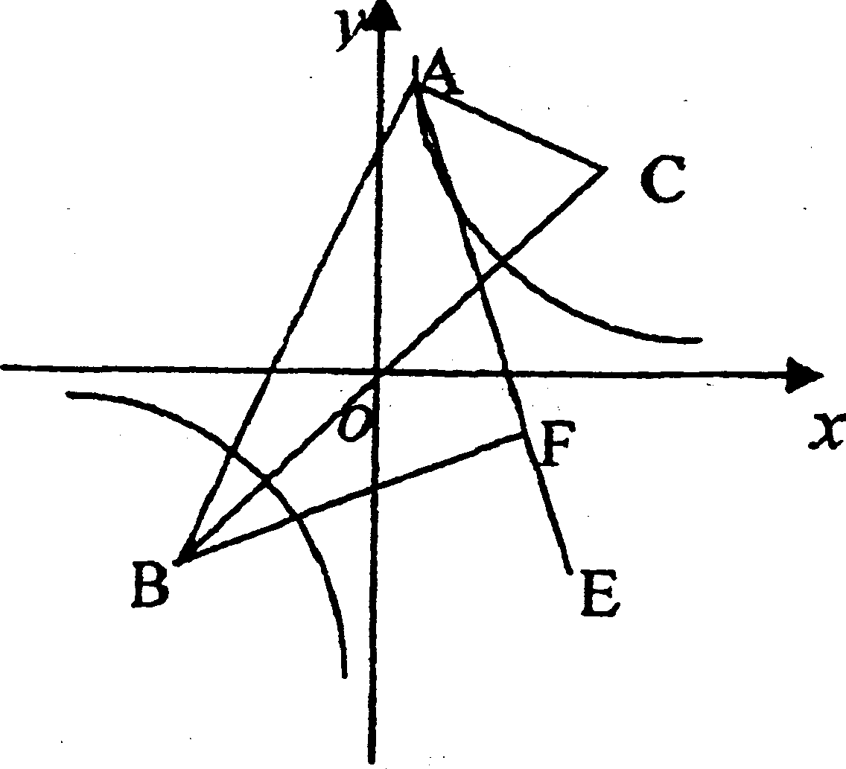
5．如图，点A是函数y=$\frac{1}{x}$的图象上的点，点B、C
的坐标分别为B(-$\sqrt{2}$，-$\sqrt{2}$)、C($\sqrt{2}$，$\sqrt{2}$)．
试利用性质：“函数y=$\frac{1}{x}$的图象上任意一点A
都满足|AB-AC|=2$\sqrt{2}$”求解下面问题：
“作∠BAC的内角平分线AE，过B作AE的垂线交AE于F，
已知当点A在函数y=$\frac{1}{x}$的图象上运动时，点F总在一条曲线上运动，则这条曲线为( )
(A)直线 (B)抛物线 (C)圆 (D)反比例函数的曲线
二、填空题(每题6分，共36分)
6．已知关于x的不等式(2a-b)x≥a-2b的解是x>$\frac{5}{2}$，
则关于x的不等式ax+b<0的解为 ．
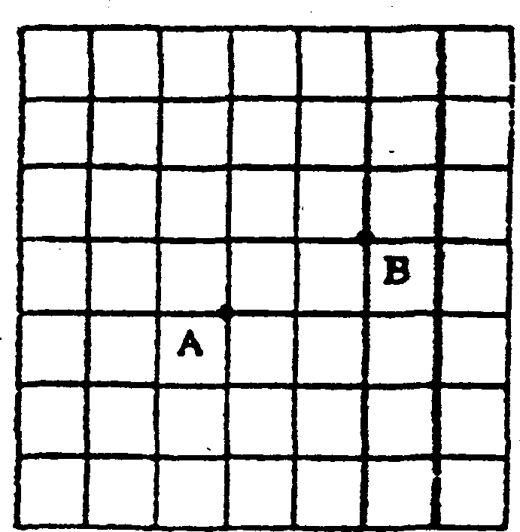
7．已知右边方格纸中的每个小方格是边长为1的正方形，
A、B两点在小方格的顶点上，位置如图所示．
在小方格的顶点上确定一点C，连结AB、AC、BC，
使△ABC的面积为3个平方单位．则这样的点C共有 个．
8．直角坐标系中，点A(0，0)，B(2，0)，C(0，2$\sqrt{3}$)，
若有一三角形与△ABC全等，且有一条边与BC重合，
那么这个三角形的另一个顶点坐标是 ________．
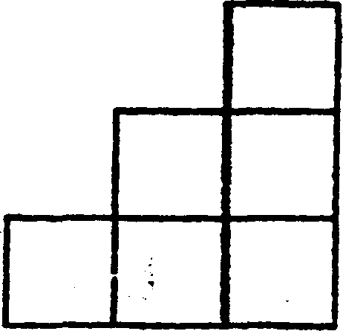
9．n个单位小立方体叠放在桌面上，
所得几何体的主视图和俯视图均如图所示．
那么n的最大值与最小值的和是 _______ ．
10．对大于或等于2的自然数m的n次幂进行如右图方式的“分 裂”，仿此,$6^{3}$的“分裂”中最大的数是 ．
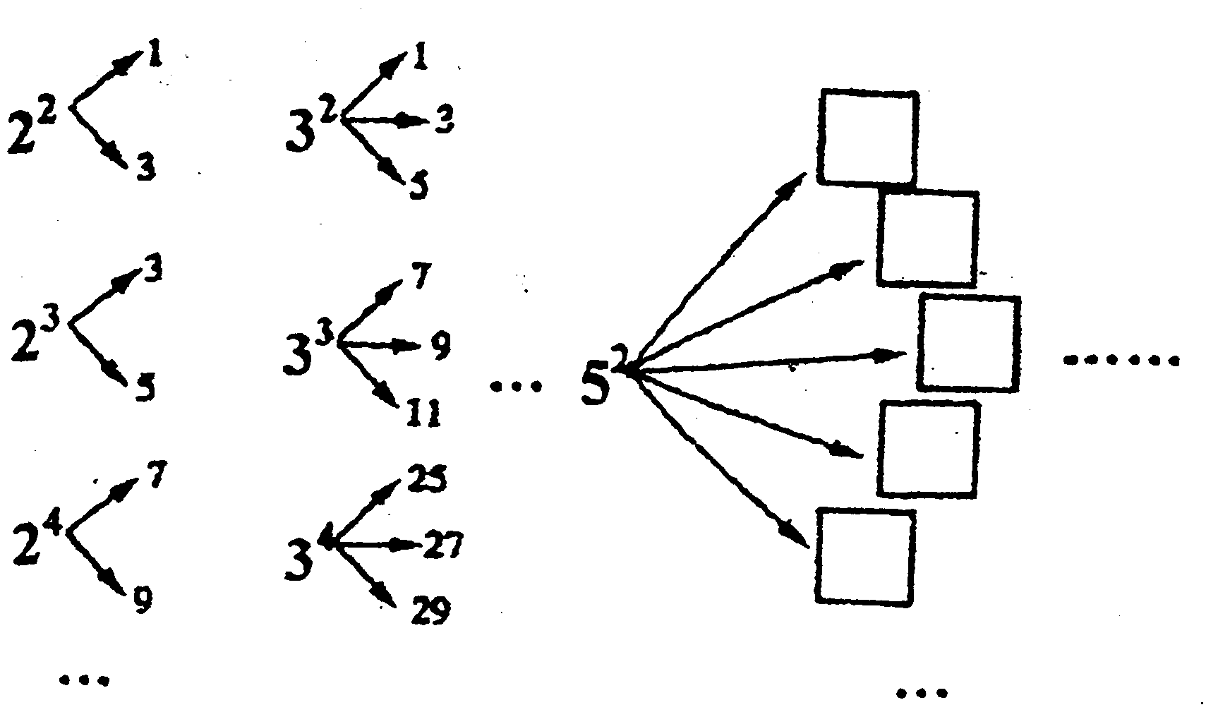

11．甲，乙，丙3人用擂台赛形式进行训练，每局2人进行单
打比赛，另1人当裁判，每一局的输方去当下一局的裁判，
而由原来的裁判向胜者挑战.半天训练结束时发现甲共打
了12局，乙共打了21局，而丙共当裁判8局．那么，整
个比赛的第10局的输方一定是 _____ ．
三、解答题(每小题16分，共64分)
12．△ABC和△DEF是两个等腰直角三角形，∠A=∠D＝90°，△DEF的顶点E位于边BC的中点上．
(1)如图1,设DE与AB交手点M，EF与AC交于点N，求证：△BEM∽△CNE；
(2)如图2，将△DEF绕点E旋转，使得DE与BA的延长线交于点M，EF与AC交于点N，于是，除(1)中的一
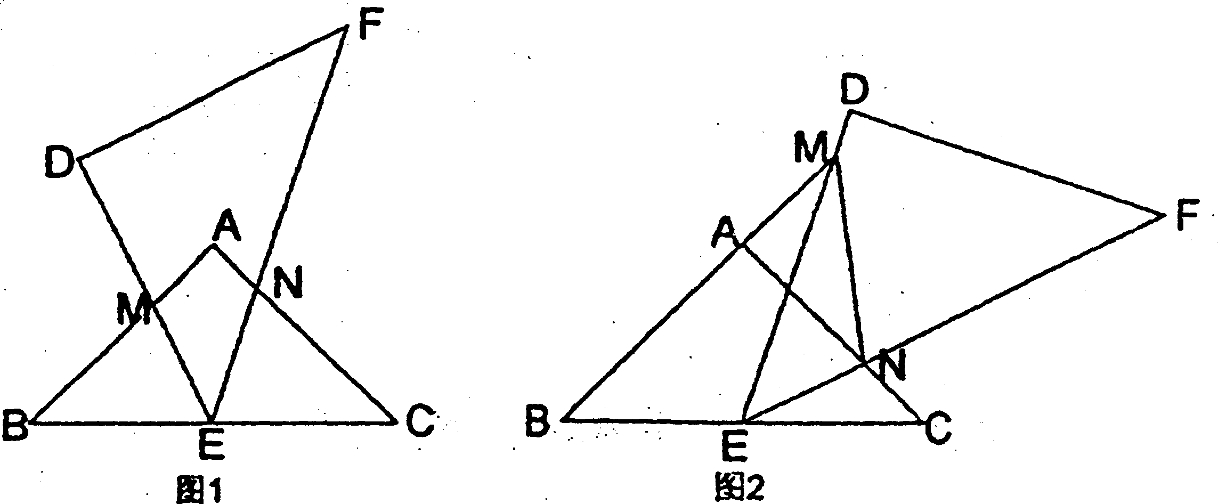
对相似三角形外，能否再找出一对相似三角形?并证明你的结论.

13．已知函数y=$x^{2}$+(b-1)x+c(b，c为常数)，这个函数的图象与x轴交于两个不同的点A($x_{1}$，0)
和B($x_{2}$，0).若x${}_{1}$，x${}_{2}$满足$x_{2}−x_{1}$>1
(1)求证： $b^{2}$≥2(b+2c)；(2)若t<$x_{1}$，试比较$t^{2}$+bt+c与$x_{1}$的大小，并加以证明。

14．有A、B、C、D、E 5位同学依次站在某圆周上，每人手上分别拿有小旗16、8、12、4、15面，现要使
每人手中的小旗数相等.要求相邻的同学之间相互调整(不相邻的不作相互调整)，设A给B有x₁面(x₁>0
时即为A给B有x₁面；x₁<O时即为B给A有x₁面.以下同)，B给C有x₂面：C给D有x₃面，D给E有x₄
面,E给A有x₅面，问x₁、x₂、x₃、x₄、x₅分别为多少时才能使调动的小旗总数|x₁|+|x₂|+|x₃|+|x₄|+|x₅|
最小?如图：已知a为正常数，F₁(-$\sqrt{a^{2}+\text{20}}$，0),F₂($\sqrt{a^{2}+\text{20}}$，0),过F₂作直线l，点A，B在直
线l上，且满足AF₁-AF₂=BF₁-BF₂=2a，M，N分别为△AF₁F₂，△BF₁F₂的内切圆的圆心．
(1)设⊙M与F₁F₂相切于点P₁，⊙N与F₁F₂切于点P₂，试判断P₁与P₂的位置关系，并加以证明；
(2)已知sin∠BF₂F₁=8/9，且MN=9/2，试求a的值

[参考答案]
一、选择题(每题6分,共30分)
1．D 2．C．3．A 4．A 5．C
二、填空题(每题6分：共36分)
6．x>-8 7．6 8．(2，2$\sqrt{3}$)或(3，$\sqrt{3}$)或(-1，$\sqrt{3}$)(全部正确才给分)
9．23 10．41 11．甲
三、解答题(共64分)
12．(16分)证：(1)△ABC是等腰直角三角形，
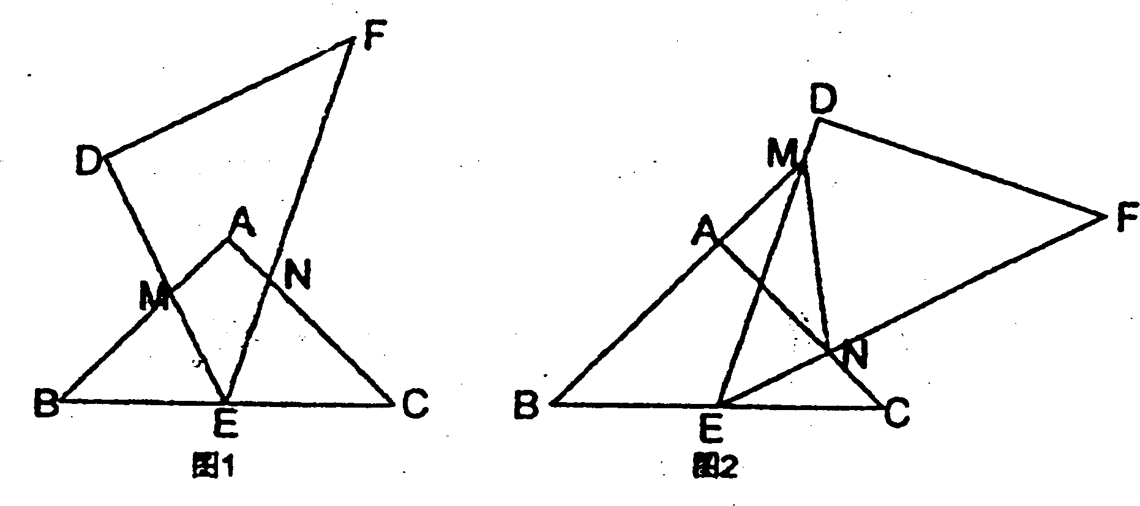
∴∠MBE=45°．
∴∠BME+∠MEB=135°(2分)
又∵△DEF是等腰直角三角形，
∴∠DEF=45°
∴∠NEC+∠MEB=135°，
∴∠BME=∠NEC，(4分)
而∠MBE=∠ECN=45°，
∴△BEM∽△CNE (6分)
(2)与(1)同理△BEM∽△CNE，
BE /CN=EM/NE (10分)
又∵BE=EC．(12分)
∴EC/CN=EM/NE则△ECN与△MEN中EC/CN＝ME/EN，又∠ECN=∠MEN=45°
∴△ECN∽△MEN (16分)
(如给出答案△MBE∽△MEN，同样给相应的分值)
13．(16分)．证：(1)：由已知：x₁，₂=$\frac{−(b−1)±\sqrt{(b−1)^{2}−4c}}{2}$,又x₂-x₁>1,(3分)
∴$\sqrt{(b−1)^{2}−4c}>1$，∴b²-2b+1-4c>1即b²>2(b+2c)。(5分)
(2)由已知x²+(b-1)x+c=(x-x₁)(x-x₂) (8分)
∴x²+bx+c=(x-x₁)(x-x₂)+x ，∴t²+bt+c=(t-x₁)(t-x₂)+t(12分)
t²+bt+c-x₁=(t-x₁)(t-x₂)+t-x₁=(t-x₁)(t-x₂+1) ，∵t<x₁ ∴ t-x₁<0 又x₂-x₁>1
∴t<x₁<x₂-1，∴t-x₂+1<0，∴(t-x₁)(t-x₂+1)>0 (15分)，即t²+bt+c>x₁(16分)
14．(16分)解：∵共有小旗面数；16+8+12+4+15=55面，要使每人手中的小旗面数相等，每人均为11面．
由题意：$\begin{aligned}\left\{8+x_{1}{\text{-x}}_{2}=\text{1 1} | \right.\left\{\text{12}+x_{2}{\text{-x}}_{3}=\text{1 1} | \right.\left\{\text{ 4}+x_{3}{\text{-x}}_{4}=\text{1 1} | \right.\end{aligned}$ ∴$\begin{aligned}\left\{x_{1}=x_{2}+3 | \right.\left\{x_{3}=x_{2}+1 | \right.\left\{{\text{ x}}_{4}=x_{2}\text{-6} | \right.\end{aligned}$
∴|x₁|+|x₂|+|x₃|+x₄|+|x₅|=|x₂+3|+|x₂|+|x₂+1|+|x₂-6|+|x₂-2|=|x₂+3|+|x₂+1|+|x₂|+|x₂-2|+| x₂-6|(6分)
设实数x₂在数轴上的对应点为P
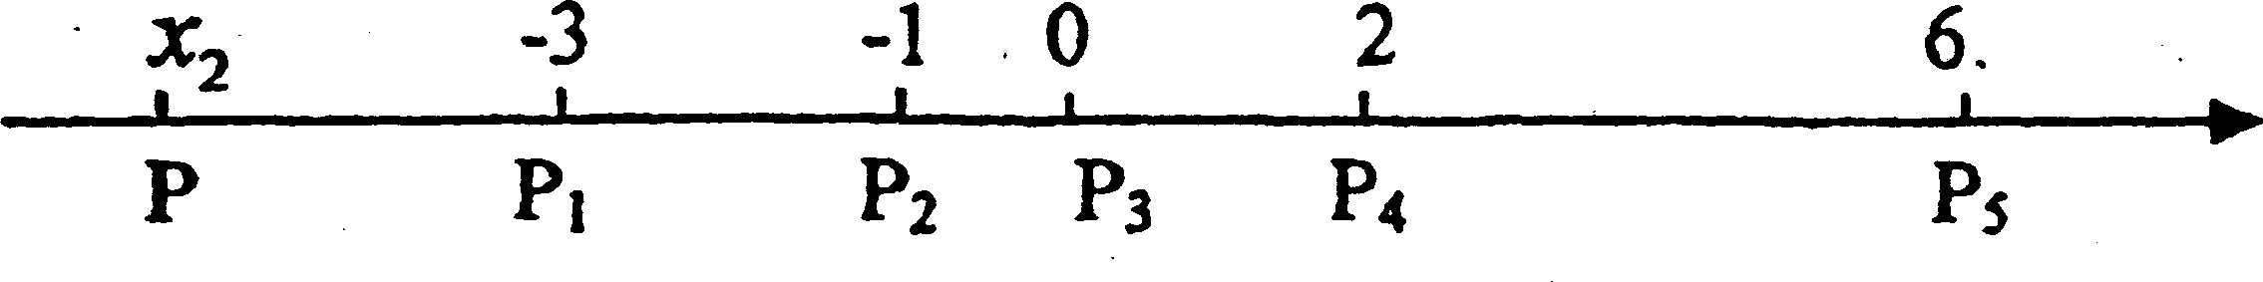
实数-3，-1，0，2，6在数轴上的对应点分别为P₁，P₂，P₃，P₄，P₅
∴|x₁|+|x₂|+|x₃|+x₄|+|x₅|=|PP₁|+|PP₂|+|PP₃|+|PP₄|+|PP₅|(10分)
当且仅当P在线段P₁P₅上时|PP₁|+|PP₅|有最小值9：
当且仅当P在线段P₂P₄上时|PP₂|+|PP₄|有最小值3：
当且仅当P与点P₃重合时|PP₃|有最小值0(14分)
即当且仅当P与点P₃重合(x₂=0)时
x₁+x₂+x₃+x₄+x₅=|PP₁|+|PP₂|+|PP₃|+|PP₄|+|PP₅|有最小值12。
当x₁=3，x₂=0，x₃=1，x₄=-6，x₅=-2时|x₁|+|x₂|+|x₃|+|x₄|+|x₅ |有最小值12(16分)
15．(16分)证：(1)由题意：AC=AD，∵AF₁-AF₂=2a，∴CF₁-DF₂=2a，又F₁C=F₁P₁ F₂D=F₂P₁
∴P₁F₁-P₁F₂=2a (2分)，同理P₂F₁-P₂F₂=2a ，∴P₁与P₂重合(3分)
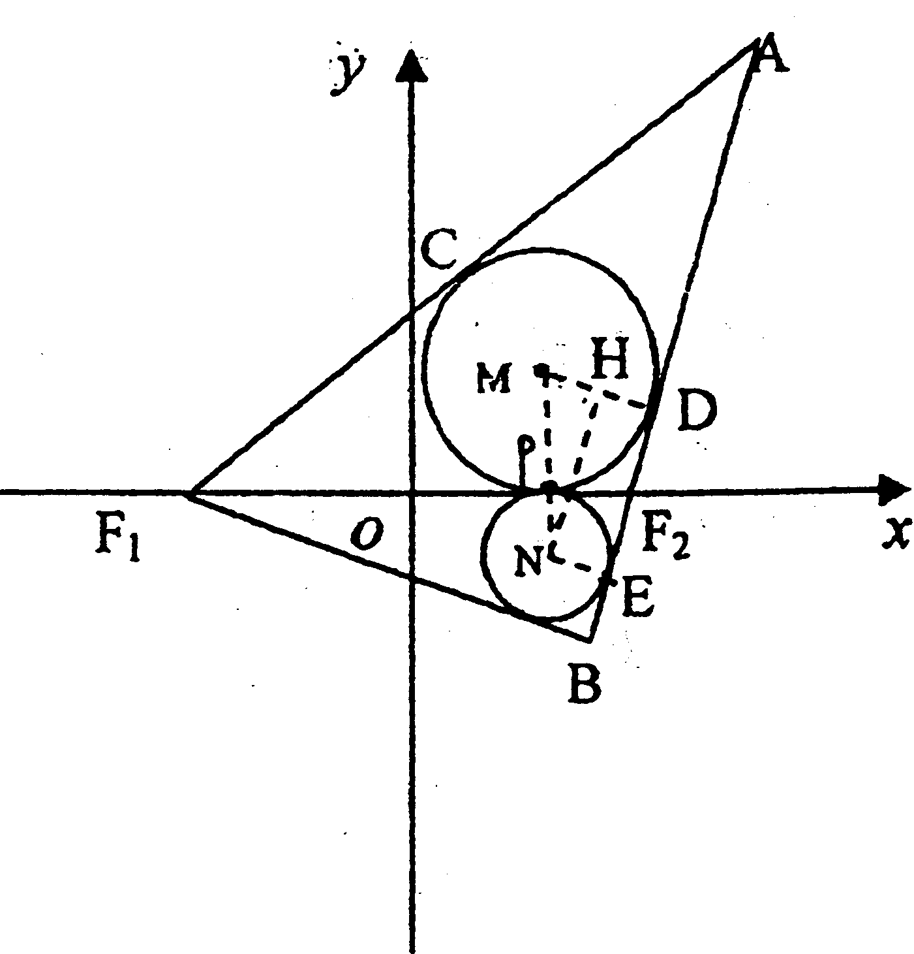
(2)由(1)知：MP₁⊥F₁F₂，NP₂⊥F₁F₂，P₁,P₂重合．
∴M，P₁，N共线，且MN⊥F₁F₂(5分)．
连接MN，NE，MD，则∠NED=∠MDE=90°
过N作NH⊥MD，H为垂足，
∵∠MP₁F₂＝∠MDF₂=90°．∠HMN=∠BF₂F₁(9分)
∴sin∠HMN=sin∠BF₂F₁=8/9
又MN=9/2
∴NH=MNsin∠HMN=4
∴ED=4．(11分)．
而DF₂=F₂P₁=F₂E
∴F₂P₁=2(14分)
又由(1)P₁F₁-P₁F₂=2a．∴P₁F₁=2+2a
∴P₁F₁+P₁F₂=2+2+2a=2$\sqrt{a^{2}+\text{20}}$(15分)
解得：a=4……(16分)

